Bileşikler Nasıl Adlandırılır?
Bileşikler formüllerle gösterilir ve bileşiklerden bazılarının özel adları bulunur. Ancak bileşiklerin adlandırılmasında belirli kurallar bulunmaktadır. Bazı bileşikler, yapısında bulunan anyon ve katyon adları kullanılarak; bazı bileşikler de anyon ve katyon adları ve bunların sayıları kullanılarak adlandırılır. Yapısında iyonik bağ bulunan bileşikler iyonik bağlı bileşik, yapısında kovalent bağ bulunan bileşikler ise kovalent bağlı bileşik olarak adlandırılır. İyonik bağlı bileşikler, yapılarında bulunan anyon ve katyon adları kullanılarak adlandırılır.
İyonik bağlı (metal-ametal) bileşikler genel olarak;
Metal Adı + Ametal Adı şeklinde adlandırılır.
İyonik bağlı bileşiğin yapısında halojen(7A Grubu) varsa metalin adından sonra halojenin adına “ür” eki getirilerek adlandırılır. Yani;
Metal Adı + Ametal Adı[ür] şeklinde adlandırılır.
NaCl : Sodyum klorür
MgI₂ : Magnezyum iyodür.
CaF₂ : Kalsiyum florür
İyonik bağlı bileşiğin yapısında Oksijen varsa metalin adından sonra “oksit” sözcüğü kullanılarak adlandırılır. Kısaca Oksijen bileşiklerinde oksit olarak adlandırılır. Yani;
Metal Adı + Oksit şeklinde adlandırılır.
Al₂O₃ : Alüminyum oksit
MgO : Magnezyum oksit
İyonik bağlı bileşiğin yapısında Kükürt varsa metalin adından sonra “sülfür” sözcüğü kullanılarak adlandırılır. Kısaca Kükürt bileşiklerinde sülfür olarak adlandırılır. Yani;
Metal Adı + Sülfür şeklinde adlandırılır.
K₂S : Potasyum sülfür
İyonik bağlı bileşiğin yapısında Azot varsa metalin adından sonra “nitrür” sözcüğü kullanılarak adlandırılır. Kısaca Azot bileşiklerinde nitrür olarak adlandırılır. Yani;
Metal Adı + Nitrür şeklinde adlandırılır.
AlN : Alüminyum nitrür
Yapısında çok atomlu iyon bulunan bileşiklerin formülü yazılırken, bu iyonlar bir tek element gibi düşünülür. Buna göre elementin değerliği iyonun önüne, iyonun değerliği de elementin önüne yazılır. Çok atomlu iyonun önüne rakam yazılması gerektiğinde iyon parantez içine alınır. Bu tür bileşikler adlandırılırken çok atomlu iyonun adı kullanılır. Yani;
Metal Adı + Çok Atomlu İyon Adı şeklinde adlandırılır.

Yaygın olan çok atomlu iyonlar aşağıda verilmiştir.
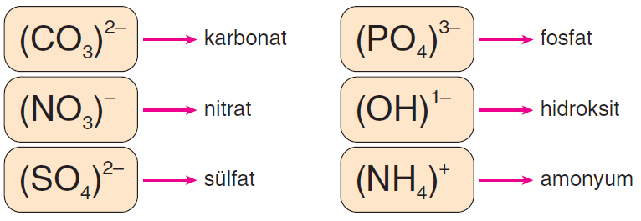
K₂SO₄ : Potasyum sülfat
CaCO₃ : Kalsiyum karbonat
Al(OH)₃ : Alüminyum hidroksit
Mg(NO₃)₂ : Magnezyum nitrat
Ba₃ (PO₄)₂ : Baryum fosfat
LiNO₃ : Lityum nitrat
Mg₃(PO₄)₂ : Magnezyum fosfat
Bazı durumlarda çok atomlu iyon ilk olarak yazılır. Bu durumda bileşik;
Çok Atomlu İyon Adı + Ametal Adı şeklinde adlandırılır.
NH₄Cl : Amonyum klorür
(NH₄)₂S : Amonyum sülfür
Bazı durumlarda da bileşik tamamen çok atomlu iyonlardan oluşur Bu durumda bileşik;
Çok Atomlu İyon Adı + Çok Atomlu İyon Adı şeklinde adlandırılır.
NH₄OH : Amonyum hidroksit
(NH₄)₂CO₃ : Amonyum karbonat
Kovalent bağlı (metal-ametal) bileşikler genel olarak yapılarındaki elementler ve Latince atom sayıları belirtilerek adlandırılır. Yani;
[Latince Atom Sayısı]Ametal Adı + [Latince Atom Sayısı]Ametal Adı şeklinde adlandırılır.
1’den 10’a kadar latince sayıların okunuşu aşağıdaki gibidir.
1 | Mono | 6 | Hegza
2 | Di | 7 | Hepta
3 | Tri | 8 | Okta
4 | Tetra | 9 | Nona
5 | Penta | 10 | Deka

N₂O₅ : Di azot penta oksit
NO₂ : Azot di oksit
CO₂ : Karbon di oksit
PCl₃ : Fosfor tri klorür
CO : Karbon mono oksit
Eğer birinci ametalin sayısı 1 ise mono olarak belirtilmez. Ancak ikinci ametalin sayısı 1 olsa da belirtilir.
Ametal Adı + [Latince Atom Sayısı]Ametal Adı şeklinde adlandırılır.
CCl₄ : Karbon tetrâ klorür
SO₃ : Kükürt tri oksit
CS₂ : Karbon di sülfür
CO : Karbonmonoksit
CO₂ : Karbondioksit
SO₃ : Kükürt trioksit

